LEDFAL ÁRAMKIÁLLÁS / KÁBELEZÉS ÉS ELEKTROMOS ELŐÍRÁSOK
Ez a dokumentum részletesen tartalmazza a LEDfal telepítéséhez szükséges elektromos, hálózati és kivitelezési előírásokat. A műszaki feltételek betartása elengedhetetlen a biztonságos működéshez, a hosszú élettartamhoz és a garancia érvényesítéséhez.

1. TELEPÍTÉS ELŐTTI FELTÉTELEK
Az áramkiállásnak legalább 2 héttel a telepítés előtt készen kell lennie. Az elkészült kiállásról részletes fotódokumentáció szükséges, amelyen jól látható a biztosíték, a kábel keresztmetszete és a ráhagyás hossza. Amíg a fotódokumentáció nem érkezik meg, szerelési időpont nem kalkulálható.
A LEDfal számára külön biztosíték szükséges. Alkonykapcsoló vagy időkapcsoló alkalmazása nem megfelelő, mivel ezek instabil működést és garanciavesztést okozhatnak.
A szerelés napján az alábbi állapot szükséges:
- Az áram bekötve a biztosítékba
- A biztosíték lekapcsolva
- Feliratozva: LEDFAL
- Leragasztva: NE KAPCSOLD FEL
- A kábel végei szálanként és egyben is szigetelve

2. ELEKTROMOS MÉRETEZÉS ÉS ÁRAMKIÁLLÁS

2.1 Teljesítményfelvétel
A LEDfal várható teljesítményfelvétele az alábbi tartományban mozog:
- Átlagos fogyasztás: ~300–400 W / m²
- Maximális fogyasztás: ~500–650 W / m²
A biztosíték és a vezeték méretezése minden esetben a maximális terhelés figyelembevételével történjen. Ez biztosítja, hogy csúcsfényerőn történő üzemelés esetén se lépjen fel túlterhelés vagy túlmelegedés.

2.2 Áramkiállási követelmények
6 m²-ig: 20A – 3x2,5 mm². Ideális megoldás: 5x2,5 mm² három fázison, 3x16A elosztással.
6 m² felett: 32A – 3x4 mm² egy fázison. Ideális megoldás: 5x2,5 mm² három fázison elosztva.
15 m² felett egyedi egyeztetés szükséges.
Minimum keresztmetszet: 2,5 mm². 25 méternél hosszabb betáp esetén a feszültségesés figyelembevételével nagyobb keresztmetszet alkalmazása szükséges lehet. A LEDfal aljától számítva 2 méter ráhagyás kötelező.

Vezeték terhelhetőségi táblázat
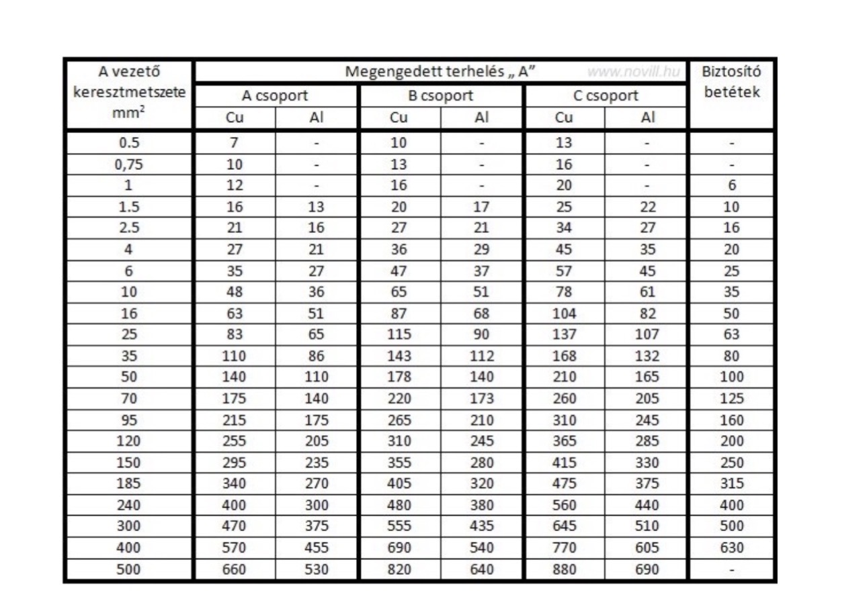
A fenti táblázat a réz és alumínium vezetékek megengedett terhelhetőségét mutatja különböző fektetési módok szerint. A biztosíték kiválasztásakor a szabványos terhelhetőségi értékeket kell figyelembe venni.

3. BIZTONSÁGI ÉS VÉDELMI ELŐÍRÁSOK
Fix árambekötés szükséges, külön kapcsolható biztosítékkal és kötelező FI relével. A LEDfal külön áramtalanítható legyen karbantartás és szervizelés céljából.
Javasolt túlfeszültség-védelem (SPD) alkalmazása, különösen kültéri telepítés esetén. A földelésnek meg kell felelnie az érvényben lévő érintésvédelmi előírásoknak.
A telepítés előtt javasolt érintésvédelmi jegyzőkönyv megléte, amelyet villanyszerelő igazol.

4. KÖRNYEZETI ÉS KIVITELEZÉSI FELTÉTELEK
Kültéri LEDfal esetén biztosítani kell a vízmentes kábelbevezetést. A csatlakozások nem lehetnek közvetlen csapadéknak kitéve. Erős vibrációnak kitett szerkezet esetén külön mechanikai rögzítés szükséges.
A LEDfal nem javasolt közös áramkörre kötni nagy indítási áramú berendezésekkel, mint például klíma vagy kompresszor, mivel az indítási feszültségingadozás károsíthatja az elektronikát.

5. LAN KÁBELEZÉS ÉS HÁLÓZATI KÖVETELMÉNYEK
CAT5 vagy CAT6 kábel alkalmazása szükséges, mindkét végén szerelt fejjel, tesztelve és számozva. A kábel közvetlenül a routertől a LEDfalig fusson.
Nem megfelelő kivitelezés esetén 15.000 Ft / kábel fej szerelési díj kerül felszámításra. A kábel kiépítését cégünk nem végzi.
Távoli eléréshez folyamatos és stabil internetkapcsolat szükséges. Gyenge WiFi jelerősség instabil működést okozhat. Nagy adatforgalmú hálózat esetén külön VLAN javasolt.

6. FELELŐSSÉGI ÉS GARANCIÁLIS FELTÉTELEK
Amennyiben a kiépítés nem a jelen dokumentumban meghatározott műszaki előírások szerint történik, az ebből eredő meghibásodásokért felelősséget nem vállalunk.
A garancia feltétele a dokumentumban rögzített elektromos és hálózati előírások maradéktalan betartása.
Villámcsapásból, hálózati túlfeszültségből vagy külső mechanikai sérülésből eredő károkra a garancia nem terjed ki.

